Problema KDtree, Autor Cosmin Gheorghe
Descrierea soluţiei

Pentru 70% din puncte problema se poate rezolva cu programare dinamică. Agăţăm arborele într-un nod oarecare. Vom calcula D[i][j] = numărul minim de muchii ce trebuiesc tăiate în subarborele i, astfel încât toţi subarborii desprinşi să fie KDtrees iar subarborele rămas ce conţine nodul i să aibe adâncimea j. Adâncimea unui arbore este distanţa maximă de la rădăcina la oricare dintre frunze (cele nou formate după desprinderea unor subarbori). Pentru a calcula D[i][j] vom proceda în felul următor. Vom alege pe rând câte un fiu fx al lui i şi vom avea grijă ca subarborele determinat de acest fiu (în care am tăiat muchiile necesare) să aibe înalţimea j - 1 (el va asigura înaltimea subarborelui i, adică j). Toţi ceilalţi fii fk ai lui i trebuie să aibă fiecare câte un subarbore (cei ramaşi după ce am tăiat muchiile necesare) a cărui inaltime hk să respecte următoarele două condiţii: hk + j + 1 <= K (adică drumul maxim ce trece prin subarborii fx si fk să aibe lungimea maxim K) şi hk <= j – 1 (nu vrem să depaşim înalţimea j a subarborelui i). Aşadar recurenţa pentru D[i][j] se conturează astfel:
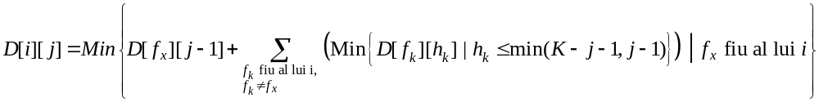
Această dinamică se poate implementa uşor în N * K^3, apoi se poate reduce la N*K^2 pentru 40 de puncte şi în final la N * K pentru 70 de puncte.

Pentru 100 de puncte vom aplica o strategie greedy care se poate deduce din dinamica explicată mai sus. Vom parcurge nodurile într-o maniera bottom-up de la frunze spre rădăcină. Pentru fiecare nod curent calculăm Hi, inălţimea subarborelui i. Dacă pentru toţi fii fi ai lui i, subarborii determinaţi de ei sunt KDtrees putem verifica şi dacă subarborele i este tot KDtree considerând doar drumurile ce îl conţin pe i. Astfel, fie h1 si h2 înalţimile celor mai înalţi doi subarbori ai lui i. Dacă h1 + h2 + 2 (drumul constând din aceste două inalţimi si nodul i) este mai mare decat K atunci subarborele i nu este un KDtree. Este optim să “desprindem” cel mai înalt subarbore al lui i. Adică daca fi are înalţimea maximă vom tăia muchia i-fi. Putem forma astfel urmatoarea strategie: cât timp drumul prin cei mai inalţi doi subarbori şi nodul i este mai mare decat K desprindem cel mai înalt subarbore. Trebuie să avem grijă să actualizăm înaltimea Hi a nodului i, în funcţie de subarborii desprinşi. La sfârşitul parcurgerii toţi arborii rămaşi după “desprinderile” efectuate vor fi KDtrees. Această soluţie se poate implementa în timp O(N log N) si obţine 100 de puncte.

